

**CS450**

**CLOUD COMPUTING**

**PROJEKTNI ZADATAK:**

**Cloud rešenje u preduzeću za Consulting**

**STUDENT:**

Uros Milovanovic 4191

uros.milovanovic.4191@metropolitan.ac.rs

Sadrzaj

1 Uvod 3

2 Opsti podaci o poslovnom sistemu 4

2.1 Opis delatnosti 4

3 Opis postojece racunarsko komunikacione infrastrukture 4

3.1 Hardver i povezivanje sa internetom 4

3.2 Softver 4

4 Predlog resenja za unapredjenje poslovnog sistema 6

4.1 Cloud resenje 6

5 Analiza i prikaz postignutih rezultata 6

6 Zaključak 11

# Uvod

Cilj ovog projekta je prikazivanje simulacije Cloud resenja za jedan biro u preduzecu koje u ovom trenutku ne koristi ovaj model racunarstva. Kao osnova za virtuelizaciju koristice se racunar na kome ce biti postavljene Linux Ubuntu masine.

Kako bi se omogucio dodatan skladistni prostor na zasebnom serveru bice instaliran FreeNAS koji ce omoguciti dodavanje memorije ESXi serveru kako bi se omogucilo povecanje memorije ukoliko je to neophodno.

Klijent ce moci da koristi aplikaciju koja ce biti instalirane na WebOs-u, koji ce biti instaliran na Linux Ubuntu masini.

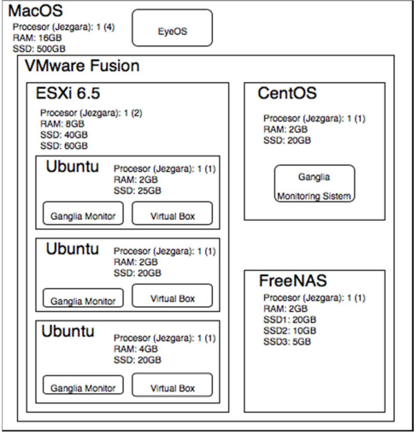

# Opsti podaci o poslovnom sistemu

U ovom poglavlju bice opisan stvaran sistem koji trenutno nema cloud resenje i koji bi u buducnosti mogao da bude unapredjen i optimizovan koriscenjem Cloud resenja. Poslovni sistem o kome ce biti rec je deo preduzeca koji preipada jednoj firmi. U ovom projektu bice predstavljen nacin na koji deo ovog preduzeca moze da uz plan viruelizacije predje i na koriscenje veceg dela sistema kao Cloud resenja.

## Opis delatnosti

Preduzece se bavi kosultantskim uslugama iz oblasti energetike, vodoprivrede i telekomunikacija. U okviru preduzeca postoji 5 biroa i opste sluzbe, kao i menadzment preduzeca.

# Opis postojece racunarsko komunikacione infrastrukture

U ovom poglavlju bice reci o hardveru, softveru i nacinu povezivanja sa internetom koji se koristi u preduzecu. Konkretno u ovom birou svaki od zaposlenih ima sopstveni racunar. Trenutno se za razmenu podataka koristi CEMS (Correspodence Exchange Monitoring Software). Na ovom sistemu se drzi kompletna projektna dokumentacija, pisma, zapisnici sa sastanaka, komentari na projektnu dokumentaciju, komercijalna dokumenta i izvestaji i preko ovog sistema se podaci dele sa zaposlenim i sa investitorima.

## Hardver i povezivanje sa internetom

U hardver su ubrojene fizicke masine i njihove specifikacije, kao i serveri i serveri podataka. U masinskom birou postoji 25 racunara od kojih:

* 12 racunara imaju
  + 16GB RAM memorije
  + Intel i7 procesor
  + 2TB HDD
* 7 racunara imaju
  + 8GB RAM memorije
  + Intel i5 procesor
  + 1TB HDD
* 6 racunara imaju
  + 8GB RAM memorije
  + Intel i3 procesor
  + 1TB HDD

Svi racunari su na Internet povezani Ethernet kablom, samim tim Wireless mreža se ne koristi. Povezivanje na LAN mrezu firme je takodje sprovedeno koriscenjem Ethernet kabla.

## Softver

Opis softvera podrazumevaće operativne sisteme koji su instalirani na fizičkim mašinama kao i neophodne programe za rad zaposlenih. Svih 25 računara imaju instaliran Linux Ubuntu na kome postoji VirtualBox hipervizor koji se koristi za pokretanje Windows operativnog sistema za potrebe pokretanja programa koji su dostupni samo na Windows operativnom sistemu. Od programa računari mašinskih inženjera imaju instalirane sledeće programe:

• 17 računara imaju instaliran:

o MS Word o MS Excel

o MS Outlook

o Adobe Reader

o PowerPoint

o AutoCAD

• 4 računara imaju instaliran i:

o MS Project

• 2 računara imaju instaliran i:

o CAESAR II

• 1 računar ima instalirane:

o GTPro o SteamPro

• 1 računar ima instaliran:

o Revit

Inženjeri tehnologije imaju:

• 2 računara na kojima su instalirani:

o MS Word

o MS Excel

o MS Outlook

o Adobe Reader

o MS PowerPoint

o AutoCAD

o IMS Design

o ROSA

Administratori projekta imaju:

• 2 računara na kojima su instalirani:

o MS Word

o MS Excel

o MS Outlook

o Adobe Reader

Tehničari imaju:

• 3 računara na kojima su instalirani:

o MS Word

o MS Excel

o MS Outlook

o AutoCAD

Sekretarica ima:

• 1 računar na kome su instalirani:

o MS Word

o MS Excel

o MS Outlook

# Predlog resenja za unapredjenje poslovnog sistema

U okviru ovog poglavlja bice izlozen plan virtuelizacije postojećeg sistema i način na koji se moze primeniti Cloud resenje.

## Cloud resenje

U okviru ovog odeljka bice definisano na koji nacin ce se koristiti Cloud u sluge u ovom sistemu. Kako bi se izbeglo placanje usluga na mesecnom ili godisnjem nivou nekom provideru Cloud usluga u ovoj organizaciji bice primenjeno resenje PaaS (Platform as a Service), gde ce biti ukljucena i Iaas (Infrastructure as a Service) i SaaS (Software as a Service).

Korisnicima odnosno zaposlenima ce na raspolaganju biti virtuelni racunari, koji koriste resurse servera i skladista podataka i samim tim nista se nece nalaziti na fizickim masinama. Softver kao servis ce zaposlenima biti dostupan koriscenjem WebOS-a EyeOS na kome ce biti instaliran OpenOffice koji ce moci da koriste zaposleni na svojim racunarima jednostavnom upotrebom web browser-a. Kako je Office potreban svim korisnicima nece biti posebne konfiguracije EyeOS-a za odredjene korisnike

# Analiza i prikaz postignutih rezultata

U ovom odeljku će prikazana simulacija navedenog rešenja, zbog nedostatka resursa. Rešenje koje će biti predstavljeno u ovom poglavlju obuhvata sve navedene korake u virtuelizaciji ali manjeg obima jer je ceo proces sproveden na laptop računaru. U nastavku se nalazi slika koja prikazuje strukturu i specifikaciju rešenja koje će biti prikazano u praktičnom delu projekta.

Za instalaciju svih mašina koje su prikazane na slici 1 biće korišćen VMware Fusion namenjen za MacOS računare. Kao što se može videti na slici na ESXi 6.5 server biće postavljene 3 Ubuntu mašine, od kojih će svaka na sebi imati Ganglia Monitor i Virtual Box na kome će biti instaliran 32-bitni Windows 7 (1GB RAM memorije) jer Windows 10 zahteva 2 GB RAM memorije i u 32-bitnoj i 64-bitnoj varijanti.

Na CentOS-u će biti instalirana i konfgurisan Ganglia Monitoring sistem koja će biti korišćena za monitoring mašina koje se nalaze na ESXi serveru. MacOS koji je host će biti korišćen kao podloga za eyeOS koji će služiti za deljenje aplikacija virtuelnim mašinama koje se nalaze na ESXi serveru.

FreeNAS server biće instaliran kao zasebna mašina i koristiće se kako bi se omogućilo dodavanje memorije ESXi serveru korišćenjem deljenja memorije. FreeNAS uključuje tri diska od kojih su dva spojena u jedan kako bi se stvorio jedinstveni veći skladišni prostor.

U nastavku se nalaze slike na kojima su prikazani postignuti rezultati.

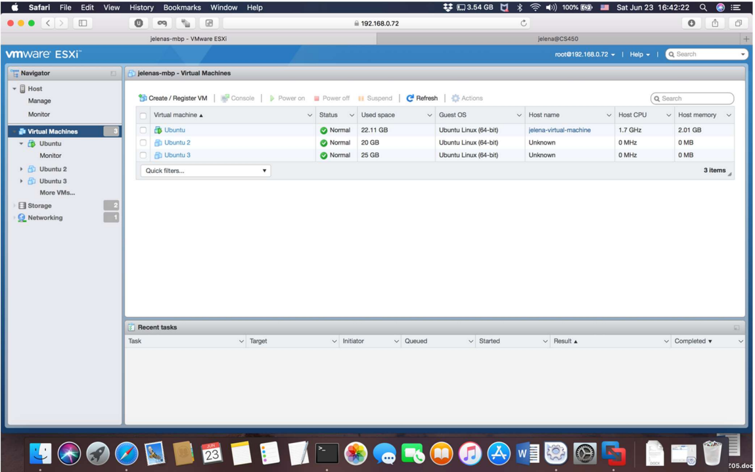

Na ESXi hipervizoru instalirane su tri Ubuntu mašine Ubuntu, Ubuntu 2 i Ubuntu 3.

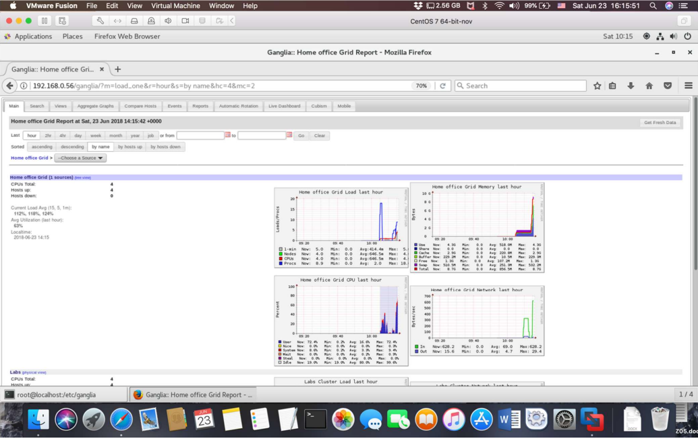

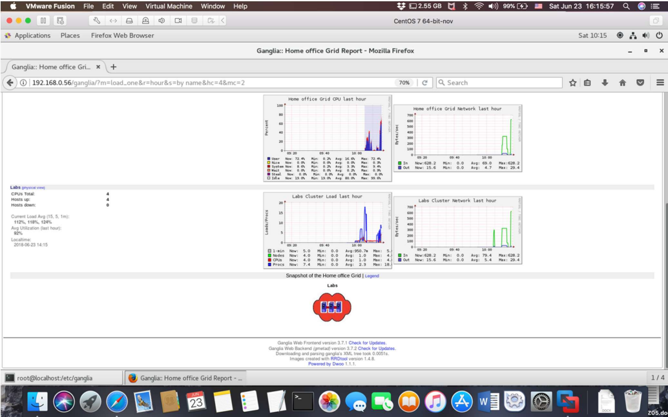

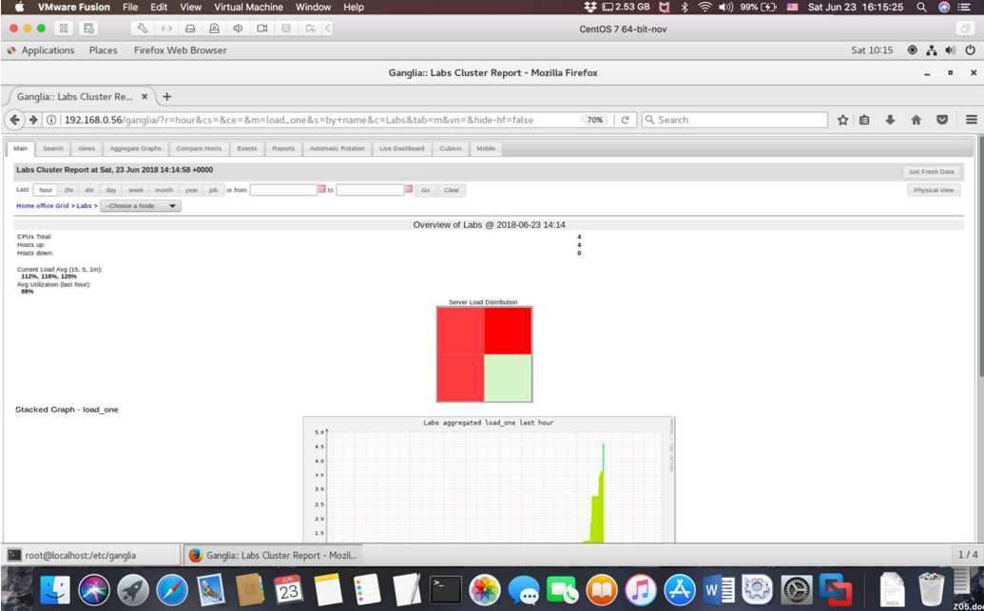

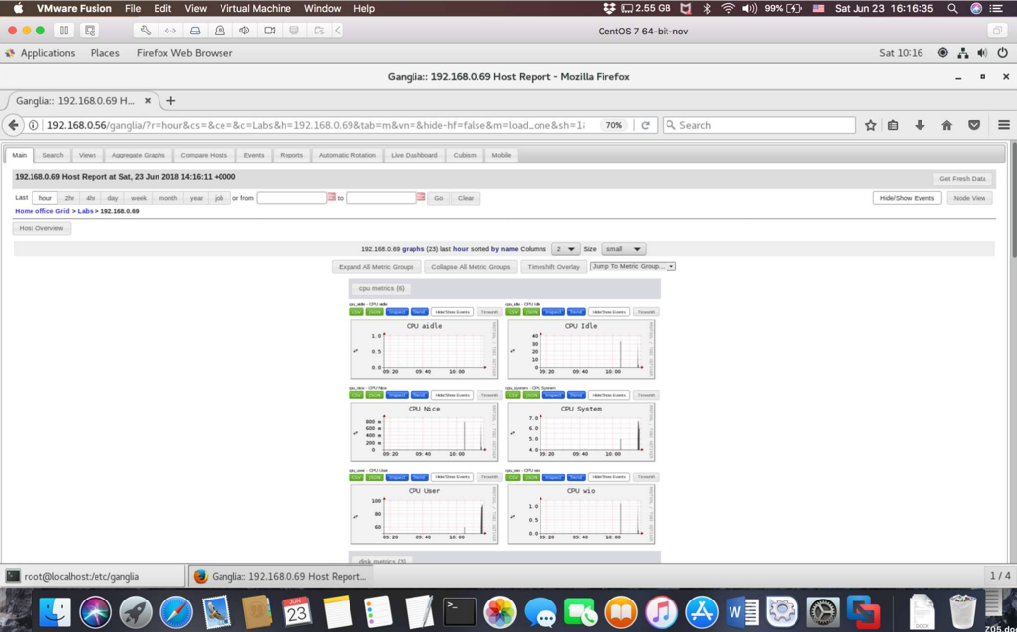

# Zaključak

U ovom projektu glavna tema je bila planiranje Cloud rešenja za biro u okviru preduzeća koje se bavi konsaltingom u oblasti energetike, vodoprivrede i telekomunikacija. U ovom projektu obrađen je način uvođenja cloud rešenja kroz korišćenje virtuelizacije, NAS tehnologije i Web operativnih sistema, kao i monitoring sistem koji omogućava kontrolu mašina. Ovaj projekat je doprineo mom boljem razumevanju koncepta virtuelizacije i Cloud Computinga, kao i načina na koji funkcionišu monitoring sistemi.

# Literatura

<https://www.vmware.com/solutions/virtualization>

<https://www.vmware.com/topics/glossary/content/hypervisor>

<https://technet.microsoft.com/enus/library/jj647789(v=ws.11).aspx>

<http://www.virtualizationsoftware.com/top-5-enterprise-type-1-hypervisors/>

<https://geekflare.com/bestopen-source-monitoring-software>

<https://my-netdata.io/#demosites>